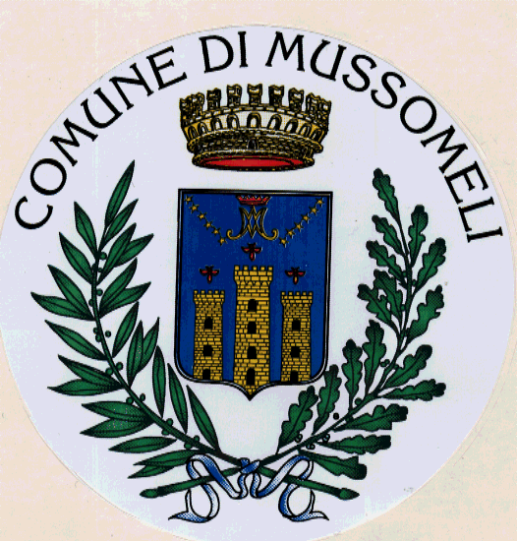 COMUNE DI MUSSOMELI
LIBERO CONSORZIO COMUNALE CALTANISSETTA
Piazza della Repubblica, 1 - 93014-MUSSOMELI
tel.0934/961111- Fax 0934/991227
comunemussomeli@legalmail.it

Pubblicazione per estratto (L.R. 16.12.2008, n° 22 – articolo 18)

Tipologia di provvedimento | Deliberazione del Consiglio comunale
Numero | 7
Data | 24 febbraio 2021
Oggetto | Lettura e approvazione verbali sedute precedenti
estratto | Il Consiglio comunale DELIBERA di:  approvare i verbali di deliberazioni del Consiglio comunale relativi alla seduta del 28 gennaio 2022, dal n. 1 al n. 5, e i verbali di seduta n. 1 del 28 gennaio 2022 e n. 2 del 7 febbraio 2022.

